2022-2023 учебный год

ГКОУ РД “БСШИ№3”
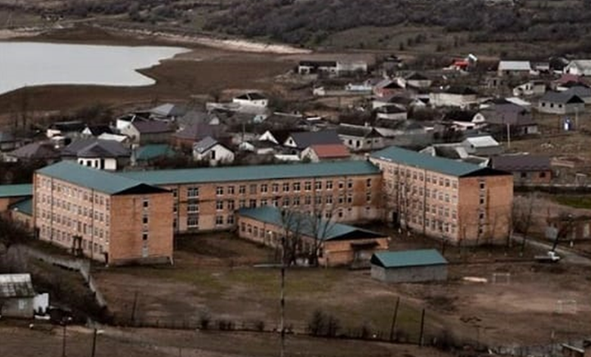
2022-2023 учебный год
ВНИМАНИЕ! ВНИМАНИЕ! ВНИМАНИЕ!
С 10 по 15 октября для уч-ся 5-9 классов в интернате пройдет предметная неделя
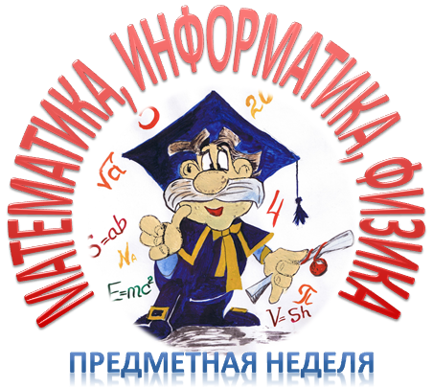
Просим всех принять активное участие

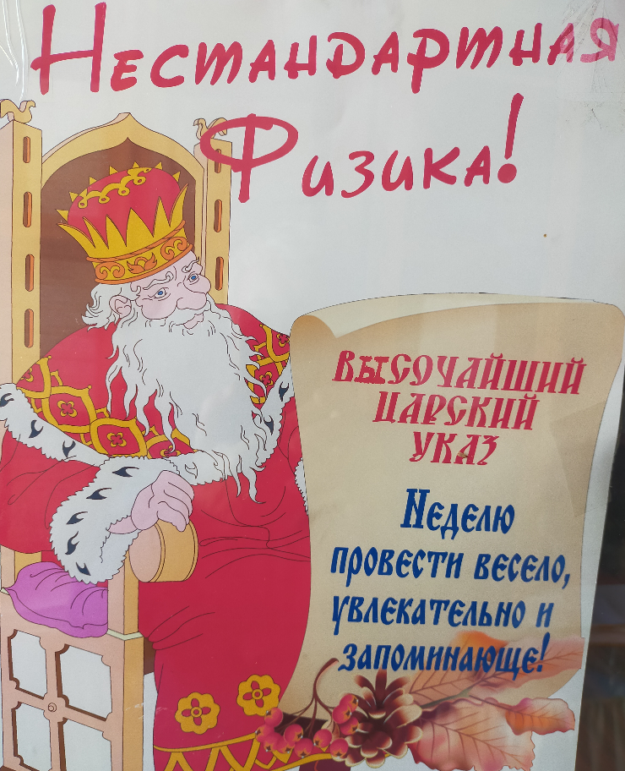
ОТЧЕТ
о проведении предметной недели математики, информатики и физики
(МИФ)


№ | Мероприятия | Названия, темы  мероприятий | Класс | №  урока | Ответственный
 | 10.10. Понедельник
1 | Открытие недели МИФ |  |  |  | Члены МО МИФ
2 | Открытый урок | Деление с остатком | 5 «в» | 4 | Малагусейнова П.А.
3 | Мероприятие | Викторина по физике | 8«б» |  | Алиев.А.М.
 | 11.10. Вторник
1 | Линейка | Математика и одаренные дети |  |  | Малагусейнова П.А.
2 | Мероприятие | В царстве математики | 5 «б» |  | Малагусейнова П.А.
 | 12.10.Среда
1 | Линейка | Математика в жизни человека |  |  | Арапханова З.А.
2 | Открытый урок | Скорость. Единицы скорости | 7 «а» | 2 | Алиев А.М.
 | 13.10. Четверг
1 | Линейка | Математика в поэзии |  |  | Арапханова З.А.
2 | Открытый урок | Сложение целых чисел | 6«а» | 1 | Арапханова З.А.
 | 14.10. Пятница
1 | Линейка | В мире математики |  |  | Малагусейнова П.А.
2 | Мероприятие | Викторина по математике | 7«б» |  | Арапханова З.А.
 | 15.10. Суббота
1 | Линейка | Логика и сообразительность |  |  | Алиев А.М.

Награждение активных участников недели.
Внеклассная работа по предмету

Внеклассная работа является неотъемлемой частью учебно-воспитательной работы в школе. Она способствует углублению знаний учащихся, развитию их дарований, логического мышления, расширяет кругозор. Формы проведения могут быть достаточно разнообразными. Для успешного овладения учебным материалом большое значение имеет заинтересованность учащихся. Развитие интереса к предмету – одна из основных задач, стоящих перед учителем. Кроме того, внеклассная работа по математике, физике и информатике имеет воспитательное значение, ибо цель ее не только в том, чтобы осветить какой-либо узкий вопрос, но и в том, чтобы заинтересовать учащихся предметом, вовлечь их в серьезную самостоятельную работу. Со дня основания интерната хорошей традицией нашей школы стало проведение предметной недели по всем школьным дисциплинам. Для приобщения детей к своему учебному предмету, учителю необходимо проводит с детьми внеклассную работу, увлечь их своим предметом, показывать красоту своей дисциплины. В интернате один раз в год, внеклассная работа в течении одной недели, посвящается математике, физике и информатике.

Цели предметной недели:
1.Прививать любовь к предметам естественно-математического цикла, повышение уровня развития учащихся, расширение их кругозора; 2.Воспитание самостоятельности мышления, креативности мышления, воли, упорства в достижении цели, трудолюбия, чувства ответственности за свою работу перед коллективом. 3. Помощь учителям и ученикам в раскрытии своего творческого потенциала, организаторских способностей. 4. Создание праздничной творческой атмосферы
Задачи предметной недели:
1. Создание условий для развития интереса учащихся к математике, физике, информатике. 2.Вовлекать учащихся в самостоятельную творческую деятельность; 3.Выявить учащихся, которые обладают творческими способностями, стремятся к изучению учебных дисциплин математики, физики и информатики;

Оформление фойе 1 этажа
В 2021-2022 учебном году неделя математики, физики и информатики проходила с 10 октября по 15 октября. Учителя и уч-ся заранее знали о предметной неделе. В подготовке к неделе участвовали учащиеся всех классов и все учителя МО. С первого дня они начали оформлять фойе первого этажа предметными настенными газетами и баннерами, пословицами и поговорками по предметам, ребусами и загадками, буклетами, кроссвордами, интересный материал о космосе и технике, биографии ученых и история развития дисциплин. К предметной неделе учащиеся 5-9 классов приготовили стенгазеты о великих математиках, их открытиях. Эти газеты можно было почитать в течение недели в коридорах школы-интерната. На внеклассных мероприятиях, посвященных открытию предметной недели, МИФ прозвучали стихи и песни, посвященные этим предметам. Обучающиеся рассказали о том, что изучают математика, физика и информатика, для чего необходимы знания по этим предметам.

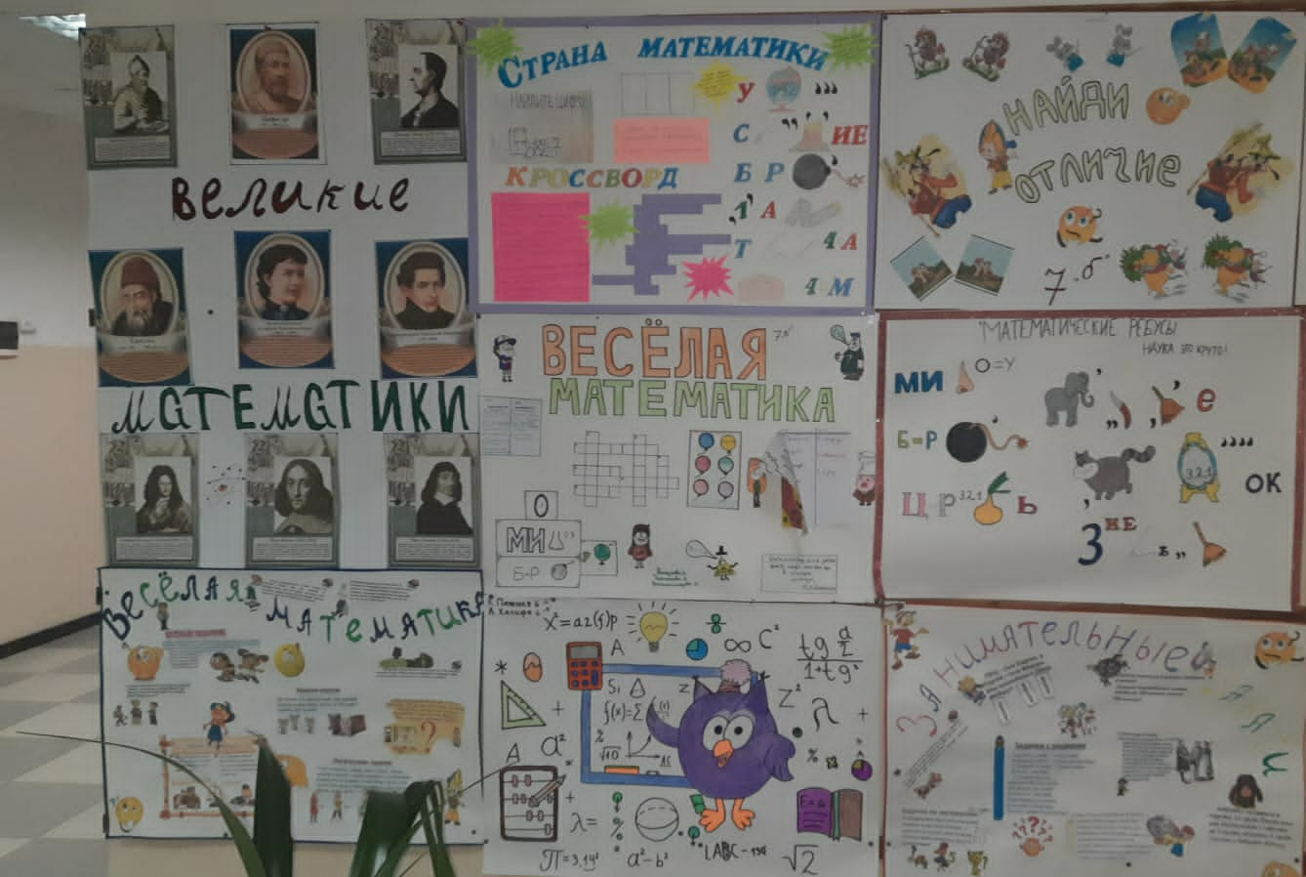

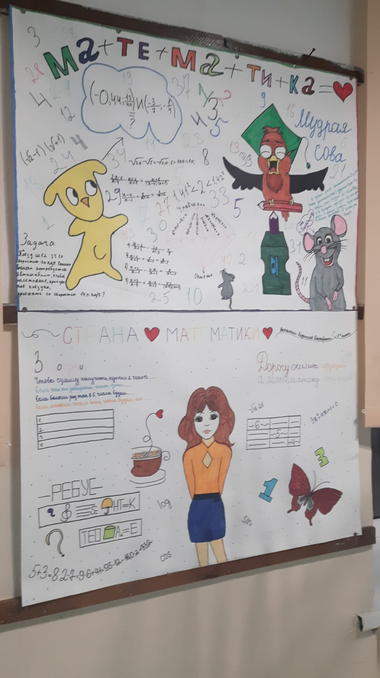

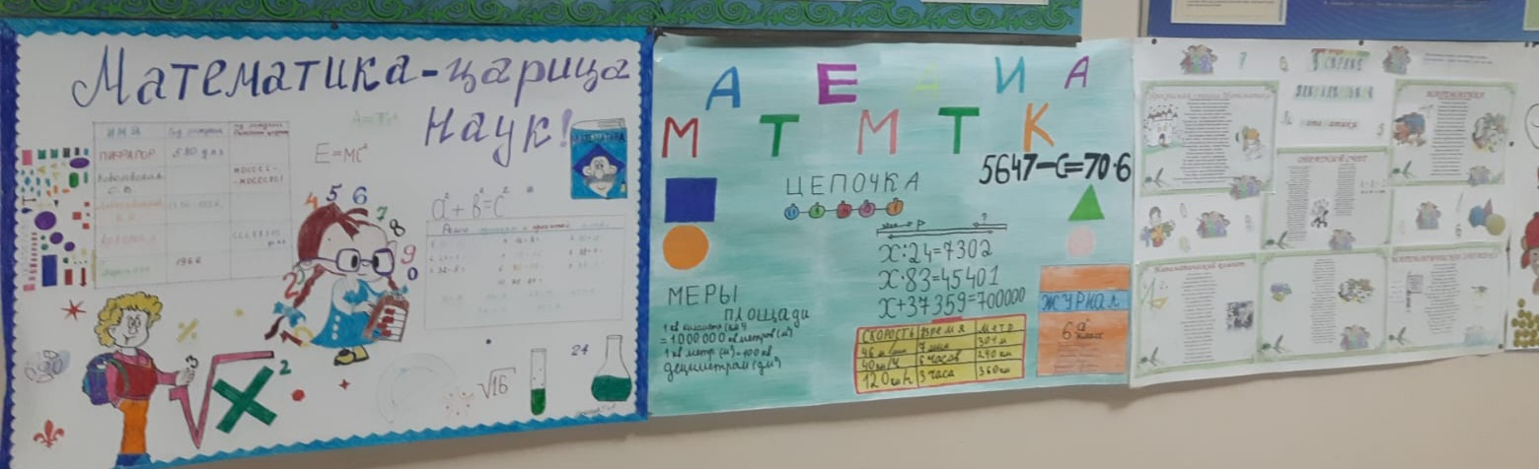

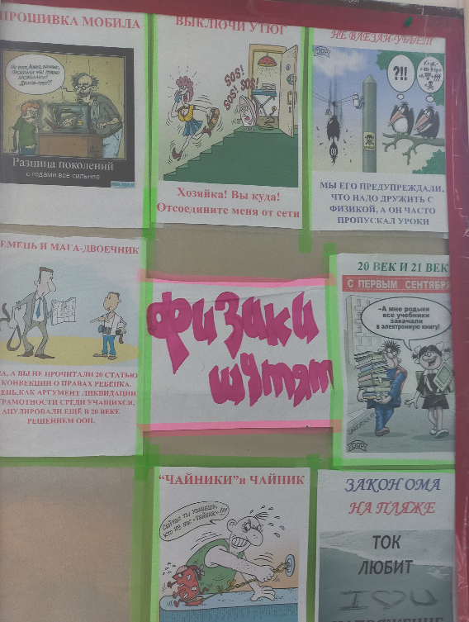
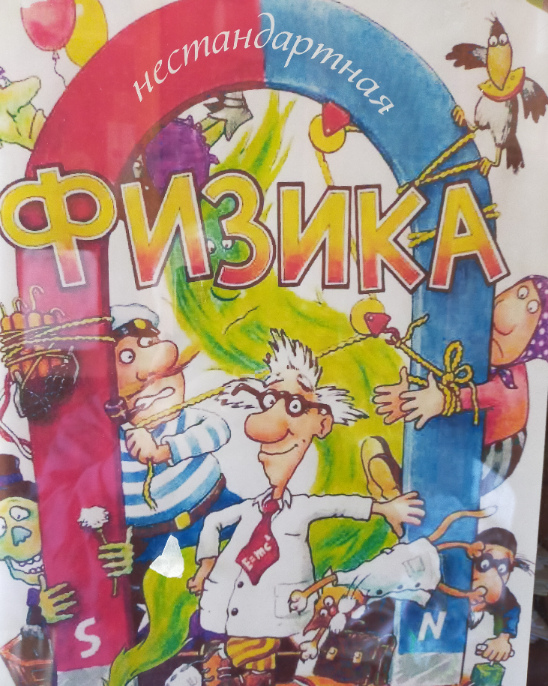

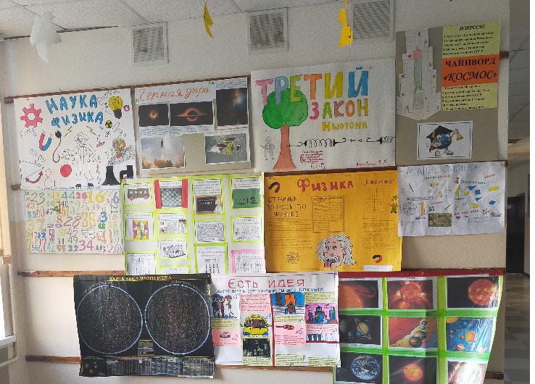

ВЕСТИ
С
УРОКОВ

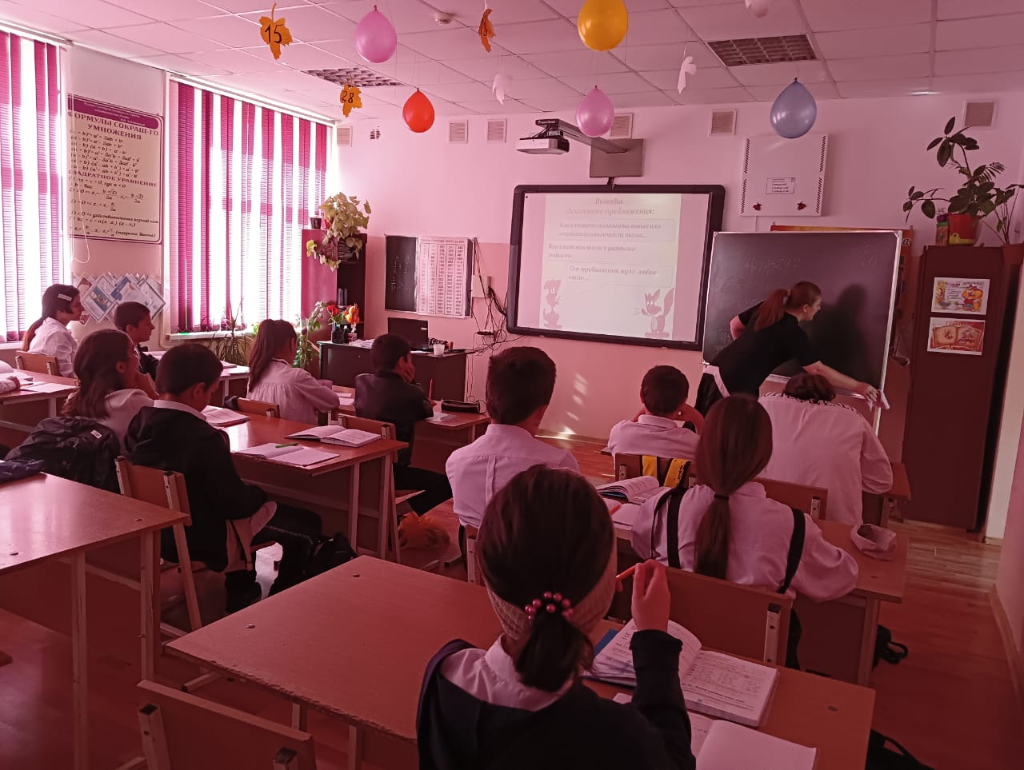
6 класс. Математика. Заира Абдуразаковна на уроке.

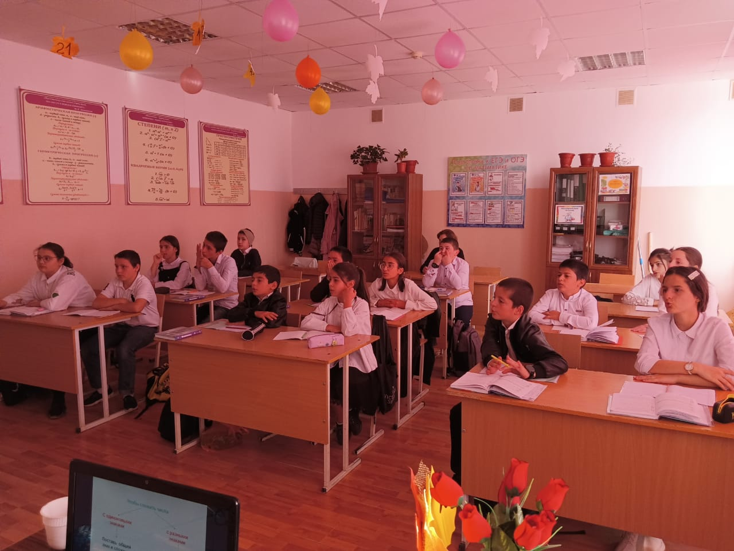
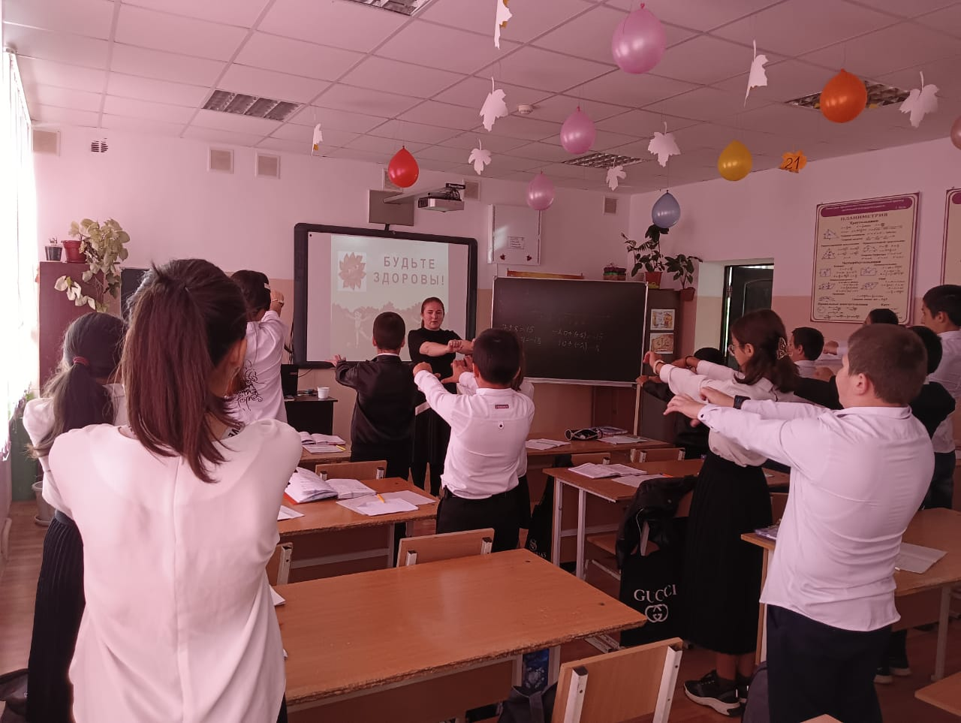
Мы писали, мы писали, наши пальчики устали.

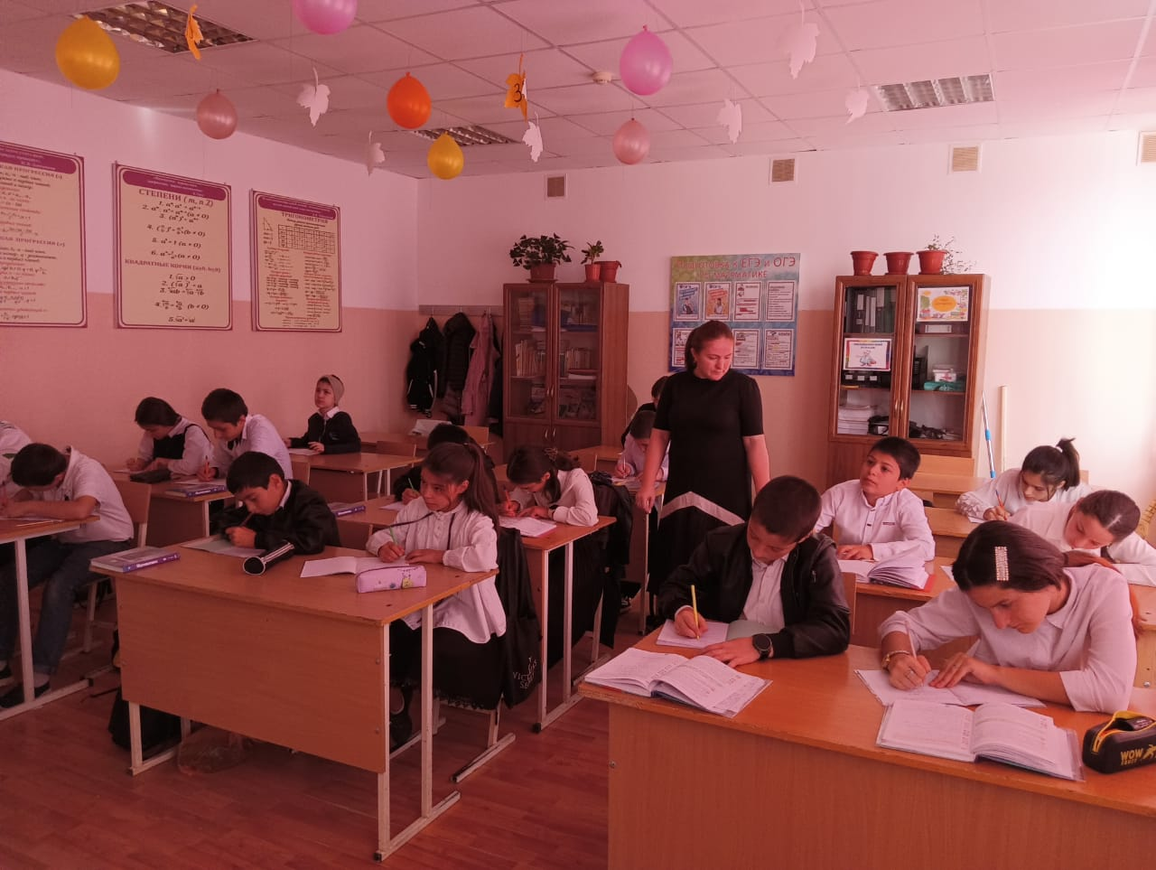

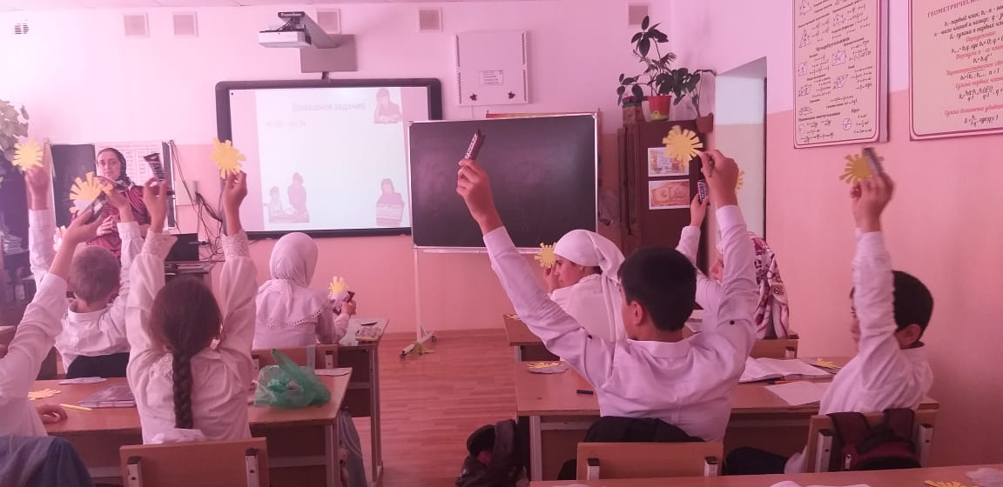
На уроке математики в 5 классе Патимат Абдухаликовна.

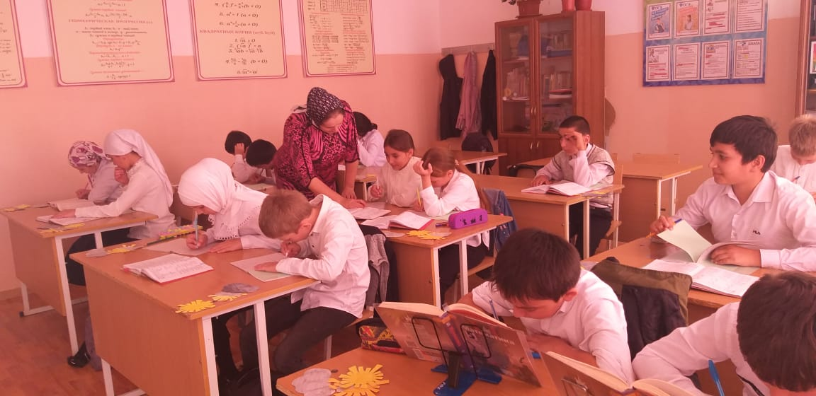

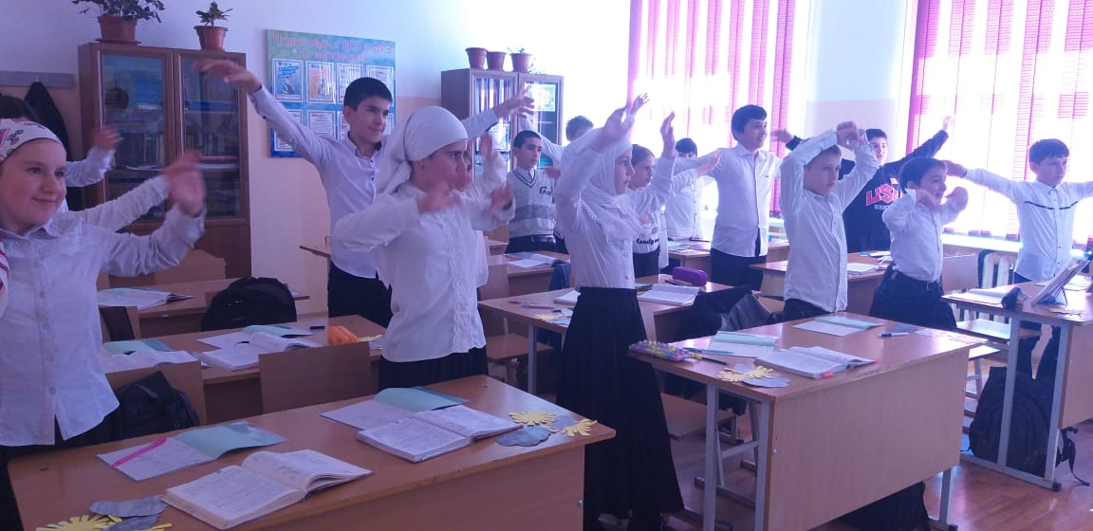
В здоровом теле, здоровый дух!

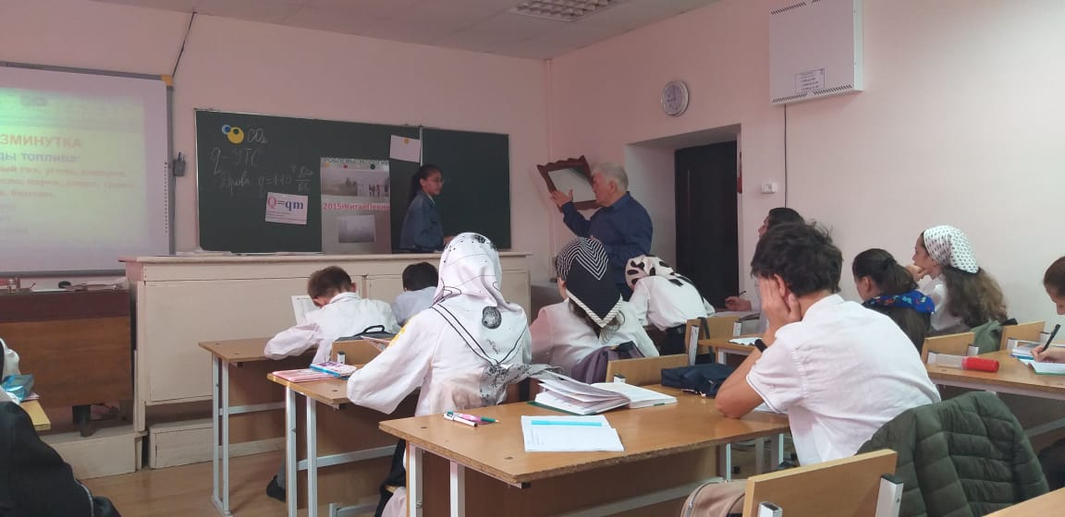 Физика. Ищем альтернативные источники энергии.
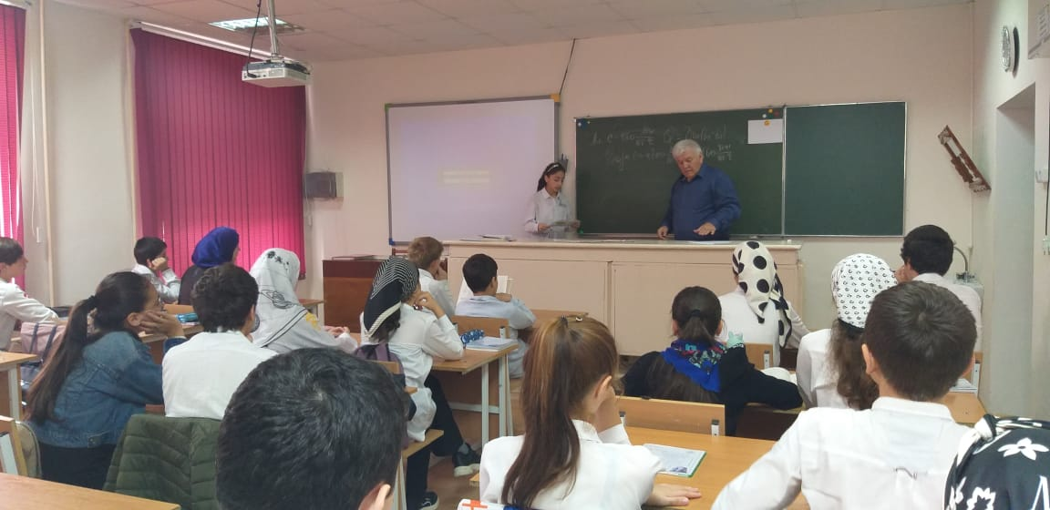

ВЕСТИ С МЕРОПРИЯТИЙ

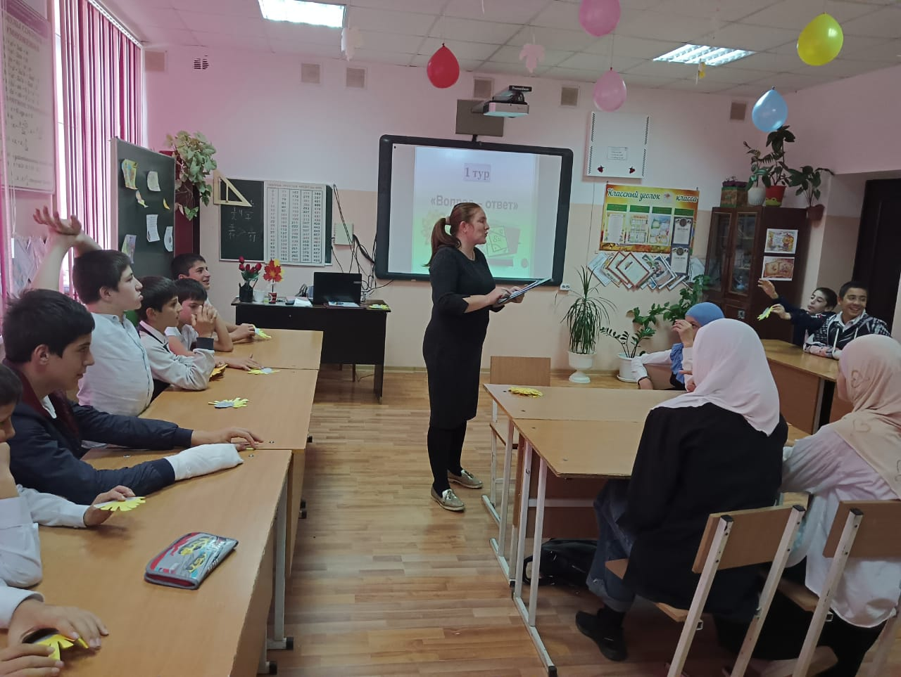
Викторину среди 5-х классов проводит Заира Абдуразаковна.

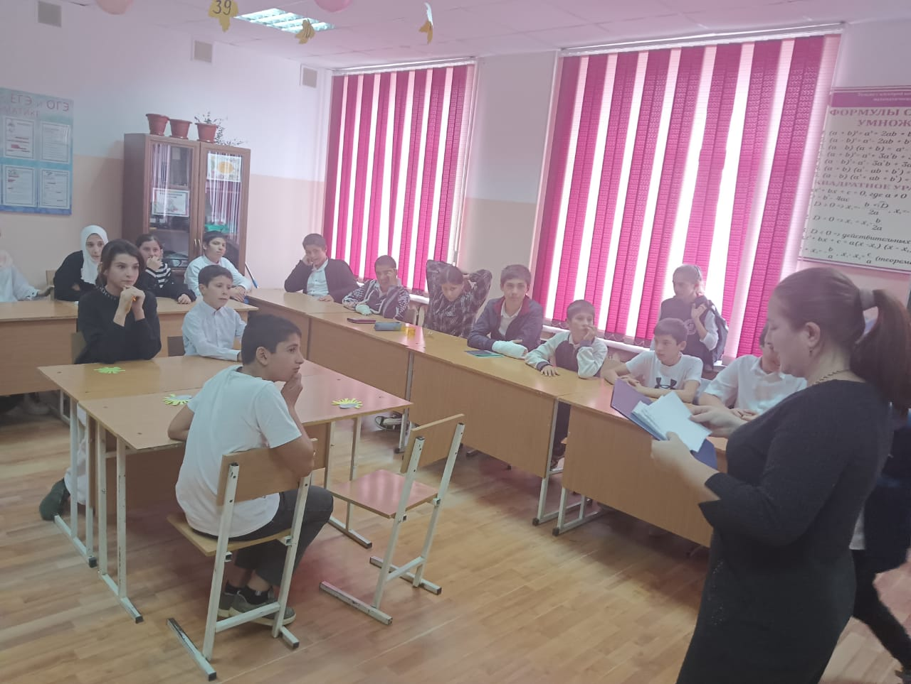

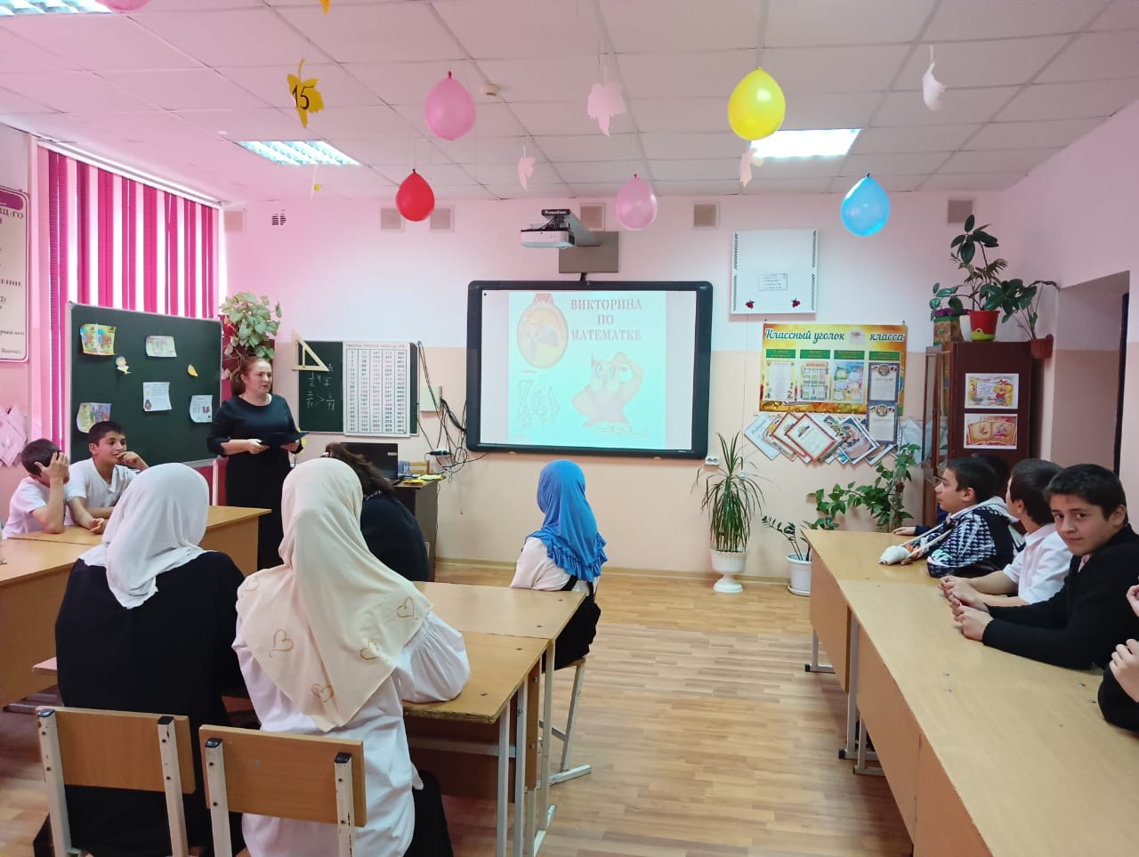

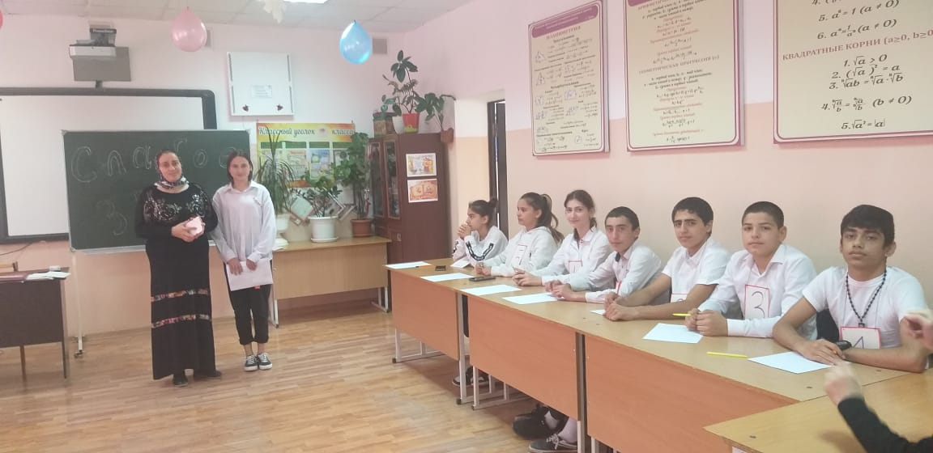
Математика-царица наук!

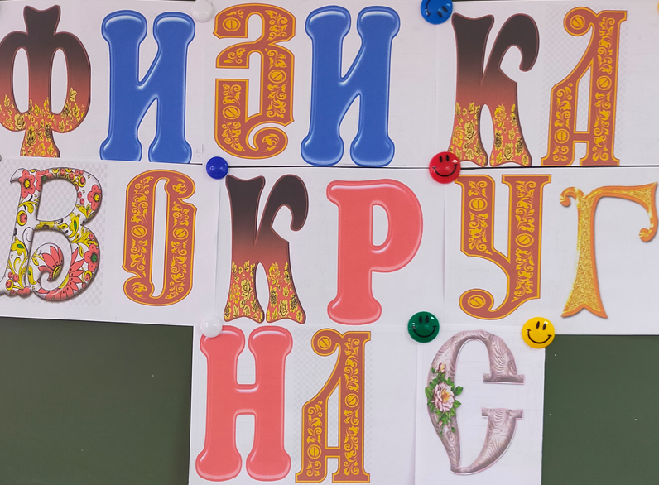

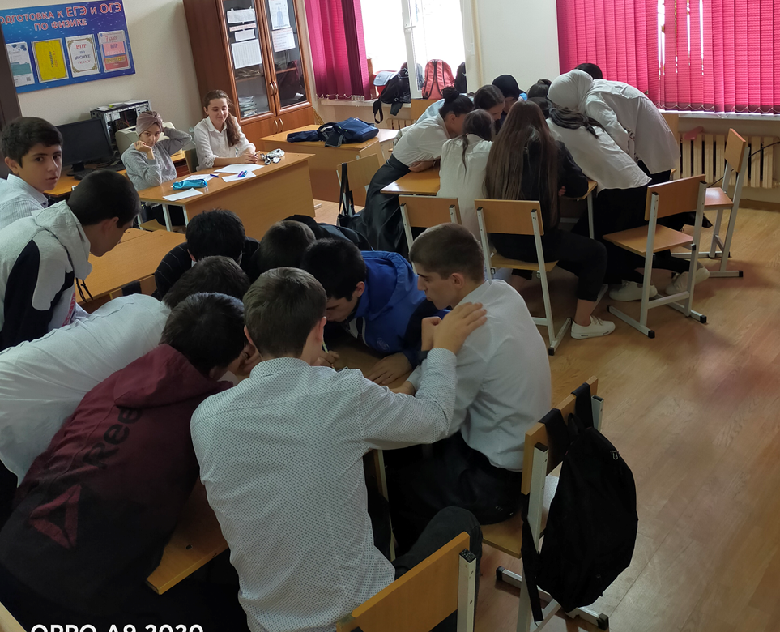

НАГРАЖДЕНИЕ
АКТИВНЫХ УЧАСТНИКОВ
НЕДЕЛИ

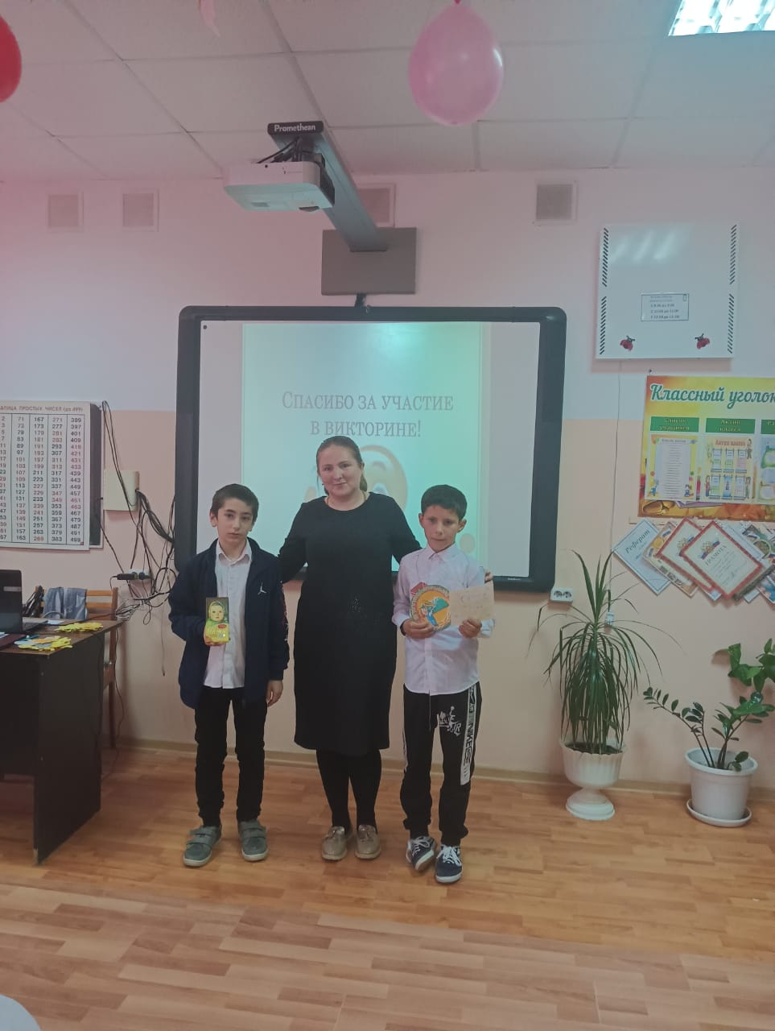
Самые активные участники недели МИФ получили грамоты

